Управление образования Администрации Сосновского муниципального района

Муниципальное общеобразовательное учреждение

«Сосновская средняя школа №1»

ПРОЕКТ

Создание сайта

Автор: Силаева Ксения Александровна

ученица 7а класса

руководитель: Е. С. Ильина,

учитель информатики высшей

категории

п. Сосновское

2016

**Оглавление**

|  |  |
| --- | --- |
| Введение | 3 |
| Основы сайта строения | 4 |
| Что такое сайт? | 4 |
| Для чего нужны сайты | 4 |
| Обязательные требования к сайту | 4 |
| Способы создания сайтов | 5 |
| Разработка дизайна | 6 |
| Конструирование сайта | 7 |
| Создание собственного сайта | 9 |
| заключение | 10 |
| Список источников информации | 11 |
| Приложение. Этапы создания сайта (скриншоты) | 12 |

**Введение**

В связи с бурно развивающимися информационно-коммуникационными технологиями и ресурсами большое значение приобрела тема изучения общих для всех сетевых технологий, когда каждый обучающийся мог создавать личностно значимую для него образовательную продукцию. Такой продукцией в данном проекте является веб-сайт. И если еще несколько лет тому назад считалось престижным иметь свой сайт, то сейчас больше появляется мнений о том, что иметь свой сайт это удобно. Меня заинтересовало, как создать подобный сайт, попробовать самой сделать такой, чтобы его посещали люди, узнавали, возможно, что-то новое и интересное. Я задалась вопросом, почему бы и мне не попробовать сделать сайт с анимированными картинками – доступный, часто обновляемый, развлекательный, яркий и интересный всем? При этом, чтобы была информация об этом сайте, сами анимированные картинки и т.д. Эта идея стала основой моего проекта.

**Цель проекта:** создание сайта анимированных картинок, отвечающего требованиям:

**-** красочный дизайн;

**-** наличие полезной информации;

**-** возможность просматривать картинки;

**Задачи:**

1. Узнать, какими способами можно создать сайт.
2. Создать сайт.

**Основы сайта строения**

**Что такое сайт?**

Сайт, официально - веб-сайт (читается: [вэбсайт], от англ. website: web- «паутина, сеть» и site- «место», буквально «место, сегмент, часть в сети») - совокупность логически связанных между собой веб-страниц; также место расположения контента сервера. Обычно сайт в Интернете представляет собой массив связанных данных, имеющий уникальный адрес и воспринимаемый пользователем как единое целое. Веб-сайты называются так, потому что доступ к ним происходит по протоколу HTTP.

Веб-сайт, как система электронных документов (файлов данных и кода) может принадлежать частному лицу или организации и быть доступным в компьютерной сети под общим доменным именем и IP-адресом или локально на одном компьютере.

Все сайты в совокупности составляют Всемирную паутину, где коммуникация (паутина) объединяет сегменты информации мирового сообщества в единое целое — базу данных и коммуникации планетарного масштаба. Для прямого доступа клиентов к сайтам на серверах был специально разработан протокол HTTP.

**Для чего нужны сайты?**

Некоторые сайты нужны для научных статей, социальных сетей, чатов и также для развлечения. На некоторых сайтах не рекламы, модераторы следят за материалами, нет информации, которая может психологически навредить. Примеры сайтов с анимированными картинками: «mirgif.com», «miranimashek.com» и другие подобные сайты.

**Обязательные требование к сайту**

Нельзя нарушать закон Российской Федерации. Нужно соблюдать правила этического характера. В частности, запрещается размещать на сайте материалы, оскорбляющие нравственность, унижающие человеческое достоинство, призывающие к насилию, разжигающие международную рознь. Администратор сайта имеет право прекратить размещение страниц любого другого сайта без объяснения причин.

Чаще всего начинающие авторы нарушают закон об авторском праве. Все изображения и материалы, которые будут размещены на сайте, должны быть созданы участниками сайта, нельзя забывать, что у каждой картинки или материала взятого из Интернета есть автор. Если для написания, какого-то материала потребуется статьи из газет, обязательно нужно указать автора.

Очень важный момент при работе с материалами - соблюдение авторских прав. Нужно относится с уважением к чужому труду.

А также очень важно чисто человеческое замечание, прежде чем опубликовать чью-либо фотографию, заранее спросите согласие.

**Способы создания сайтов**

**1.** Создание сайта на " чистом " HTML. Так создают свои первые сайты, в основном, новички. Для такого ресурса подойдет и бесплатный хостинг, так как никаких ресурсов сервера, кроме размещения файлов на его жестком диске не требуется. Такой сайт не будет динамическим, внесение любых изменений потребует обновлений файлов на сервере, а о любых функциях общения с посетителями не может быть и речи. Например, придется забыть о возможности добавления комментариев посетителей, организации гостевой книги и голосований, сбора подписного листа и авторизации посетителей на сайте.

**2.** Создание сайта, на какой-либо CMS. CMS - система управления контентом, иными словами - "движок ". Минусы: придется изучать структуру и особенности конкретно выбранной cms, некоторые cms не бесплатны и требуют активации лицензии на каждый домен, что может быть весьма накладно. Плюсы: даже начинающий вебмастер может создать динамический сайт без знаний языков программирования, в интернете для популярных CMS можно скачать бесплатные качественные шаблоны. Некоторые опытные вебмастеры создают собственные системы управления контентом, удовлетворяющие конкретным условиям и задачам, поставленным разработчиком.

**3.** Самые качественные ресурсы создаются, написанием собственного уникального кода и шаблона. Код пишется на одном из языков программирования и оптимизирован под конкретные задачи, что снижает нагрузку на сервер, а это очень важно для серьезных высокопосещаемых ресурсов. Часто применяются базы данных. Шаблон создается отдельно дизайнером или группой дизайнеров и интегрируется с кодом. Индивидуальный код обеспечивает высокую безопасность, так как никто, кроме разработчиков его не знает - сервер передает посетителю только чистый HTML - код.

**4.** Использование различных конструкторов. Это самый простой способ создания сайтов, но на что-то качественное рассчитывать не стоит. Часто, использующие на начальном этапе конструкторы затем жалеют за потерянное время на изучение работы конструктора. Намного лучше начать изучение языков программирования или качественной CMS, чтобы затем иметь возможность создавать хорошие сайты!

**Разработка дизайна**

**1.Веб-дизайн**

Веб-дизайнеры разрабатывают макеты шаблонов страниц. Дизайнер определяет, каким образом конечный потребитель будет получать доступ к информации и услугам сайта — то есть, занимается непосредственно разработкой пользовательского интерфейса. В большинстве случаев страницы включают в себя графические элементы. Их подготовкой занимаются художники, иллюстраторы, фотографы, технические дизайнеры, шрифтовики, и т. д. Готовые шаблоны показываются заказчику. В этот момент страницы ещё не могут содержать конечного наполнения (это в обязанности дизайнера не входит). Чтобы макеты выглядели более наглядно, в них помещается произвольное содержимое. На сленге дизайнеров такое содержимое называется рыбой. Если заказчик удовлетворён внешним видом шаблонов, то наступает следующая фаза разработки — вёрстка страниц сайта.

**2.Вёрстка**

Верстальщик получает макеты шаблонов в виде простых изображений (например, в формате JPEG или PNG), либо разбитых по слоям (например, в PSD или AI). Его задача — получить из этих графических макетов гипертекстовые веб-страницы с подготовленными для интернета изображениями.

Одним из сложных моментов в работе верстальщика является обеспечение совместимости с множеством браузеров — программами для просмотра веб-страниц (так называемая кроссбраузерность).

Браузеры могут одни и те же элементы разметки или правила CSS интерпретировать по-своему, в результате чего некоторые пользователи могут увидеть содержимое не так, как задумывал дизайнер и ожидает увидеть заказчик. Когда верстальщик убедится, что большинство браузеров одинаково отображают готовые шаблоны, наступает следующая фаза разработки — веб-программирование.

**3.Программирование**

К программистам поступают готовые шаблоны страниц и указания дизайнеров по работе и организации элементов сайта. Программист создаёт программную основу сайта, делая её с нуля, используя Фреймворк или CMS. Выбор языка программирования данном случае - вопрос непринципиальный.

После того, как сайт готов к эксплуатации, наступает следующая фаза — наполнение сайта информацией.

**Конструирование сайта**

Рассмотрим популярную систему создания сайтов Setup

Плюсы системы Setup:

1. 7000 готовых шаблонов;
2. 21 модуль, сотни виджетов, 1000 гаджетов;
3. Дисковое пространство 100Мб;
4. Максимальная нагрузка на сайт- 60000посещений в сутки;
5. Функциональность
6. Простота и возможность настройки;
7. Удобство использования;
8. Привлекательность предопределенных дизайнов и возможностях ручного изменения дизайна;
9. Защита от спама и нежелательных посетителей.

Минусы системы: реклама в виде баннера.

Это самый доступный вариант, плюсов больше, и я создала свой первый сайт именно этим способом.

**Создание собственного сайта**

Адрес моего сайта <http://1418483.setup.ru/>

1. Регистрация в системе Setup. Заполняем все поля и нажимаем регистрация. На электронную почту приходит ссылка. Переходим по ней и регистрация окончена.
2. Выбор домена для создания сайта. Выбираем подходящий доменное имя, которое буде отображаться в адресной строке web-браузера.
3. Начальная настройка в панели управления:

Название сайта: Анимированные картинки.

Выбор шаблона для сайта: я выбрала простой и в тоже время красочный шаблон.

Выбор необходимых модулей: (позже тоже можно подключить) новости, контакты для связи со мной, о нас (информация о сайте), картинки.

4.Настройка групп пользователя: что, и какие пользователи могут редактировать сайт.

**Заключение**

Я считаю, что достигла поставленной цели. У меня получился сайт, на который я выставляю анимированные картинки, и на котором люди могут скачивать картинки, и узнавать новости. Если моим друзьям понадобится, помощь по созданию сайта, я обязательно помогу.

Анимированные картинки это интересно. Делать анимацию легко. Я делаю анимацию в GIMP 2. В GIMP 2 очень легко и удобно работать с картинками. Как я делаю картинки: захожу в GIMP 2, нажимаю файл, создать шаблон, и на этом шаблоне рисую, или же вставляю картинку из интернета.

Я люблю больше всего пейзажи, или же какие-нибудь картинки с героями из мультфильмов. Есть множество программ для работы с анимированными картинками.

В будущем я планирую изучить другие способы создания сайтов. После этого у меня будет возможность выбирать для каждого конкретного случая самый подходящий способ, и, надеюсь, смогу это делать профессионально.

**Список источников информации**

1. Сайт. Материал из Википедии – свободной энциклопедии. https://ru.wikipedia.org/wiki/%D0%A1%D0%B0%D0%B9%D1%82.
2. Сайт – это… http://dic.academic.ru/dic.nsf/ruwiki/1135216.
3. Инструкции по работе с системой Setup.ru http://www.setup.ru/instructions

**Приложение**

**Этапы создания сайта (скрин-шоты)**

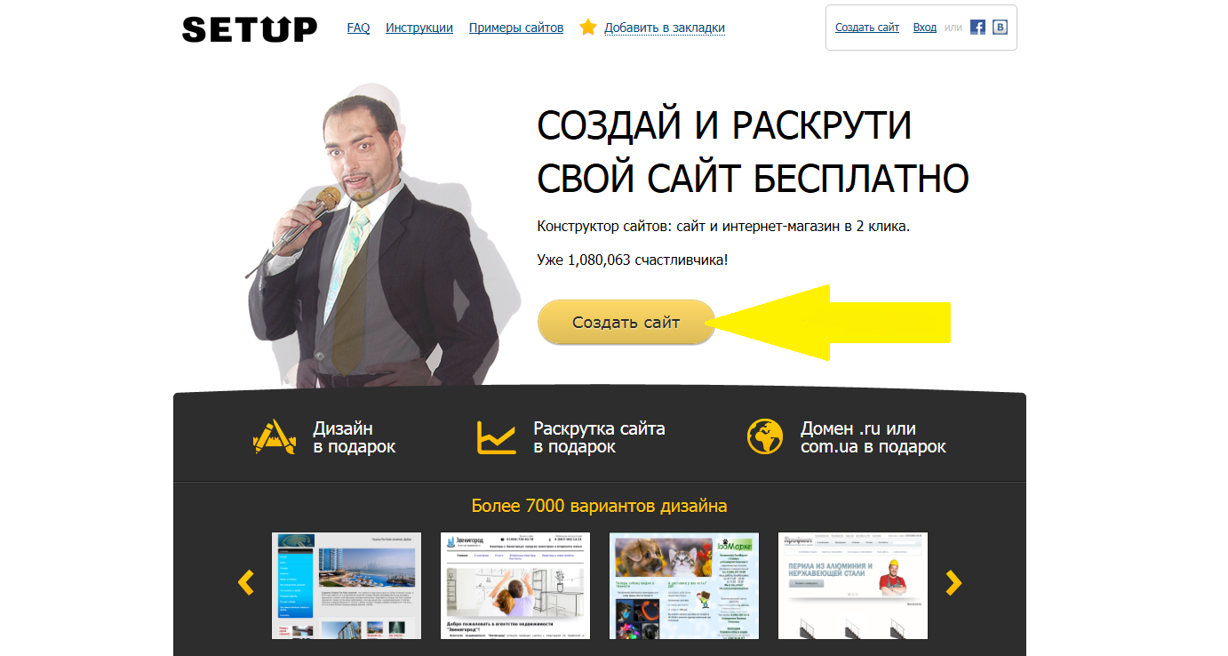

Рисунок 1. Первый шаг

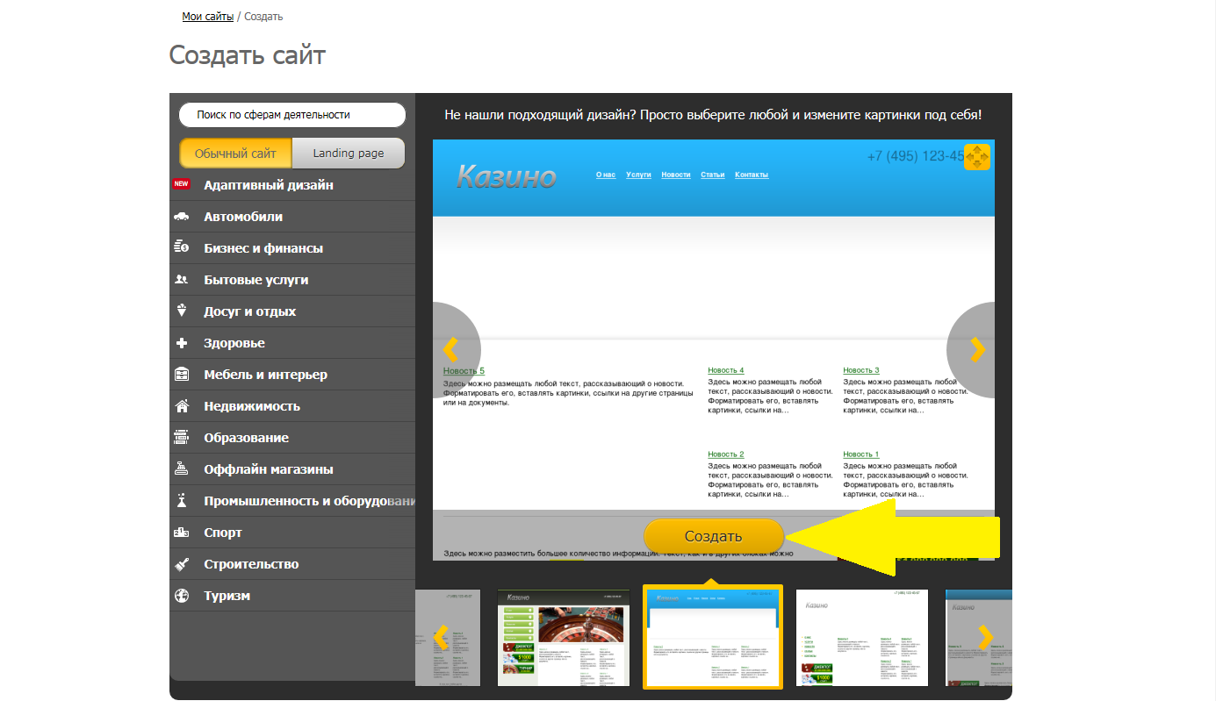

Рисунок 2. Создание сайта

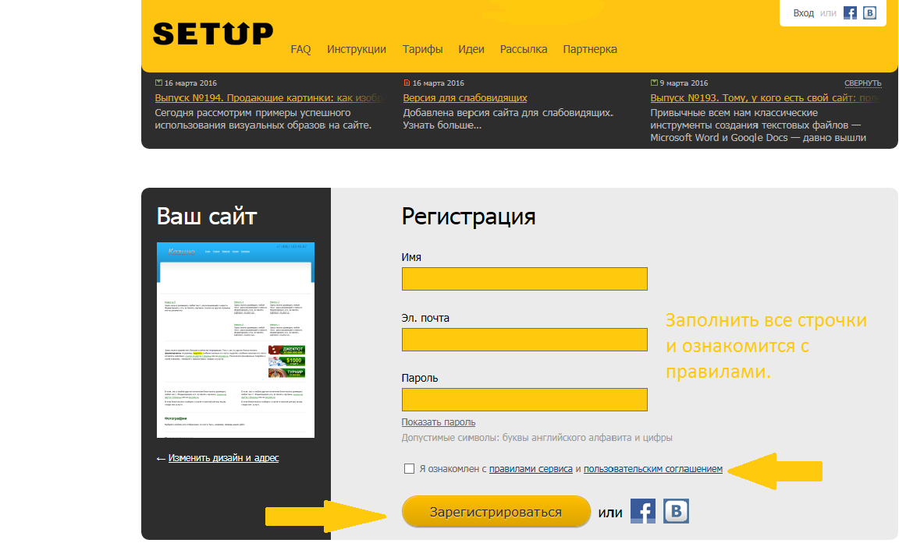

Рисунок 3. Регистрация

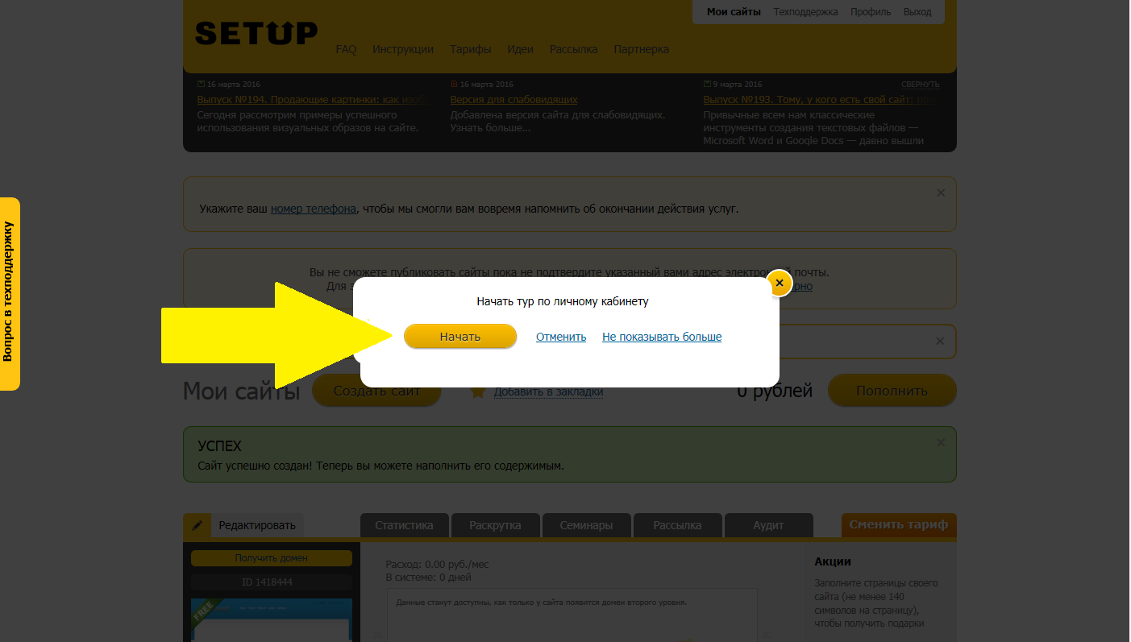

Рисунок 4. «Тур» по личному кабинету

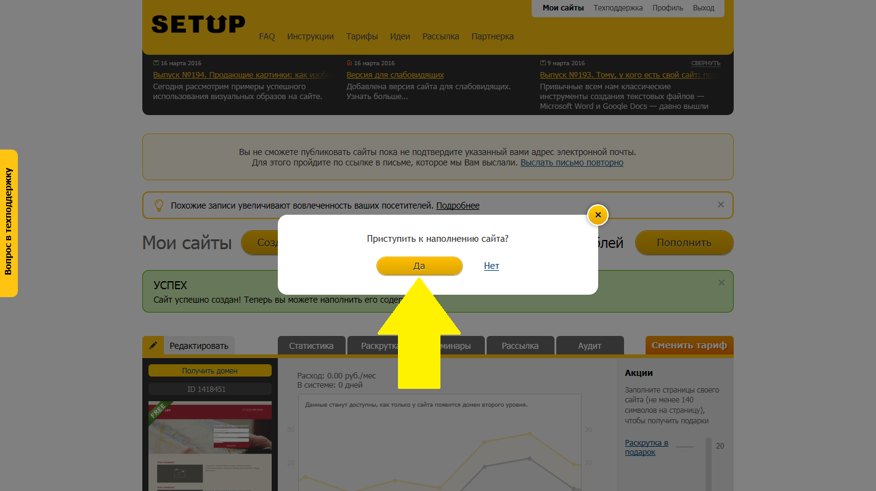

Рисунок 5. Наполнение сайта

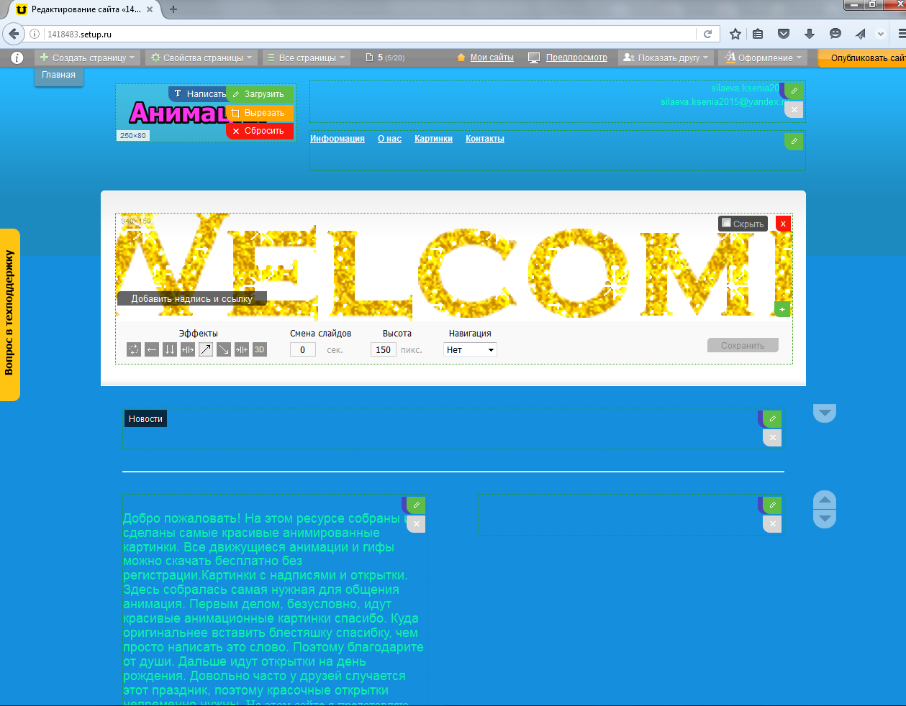

Рисунок 6. Главная страница сайта

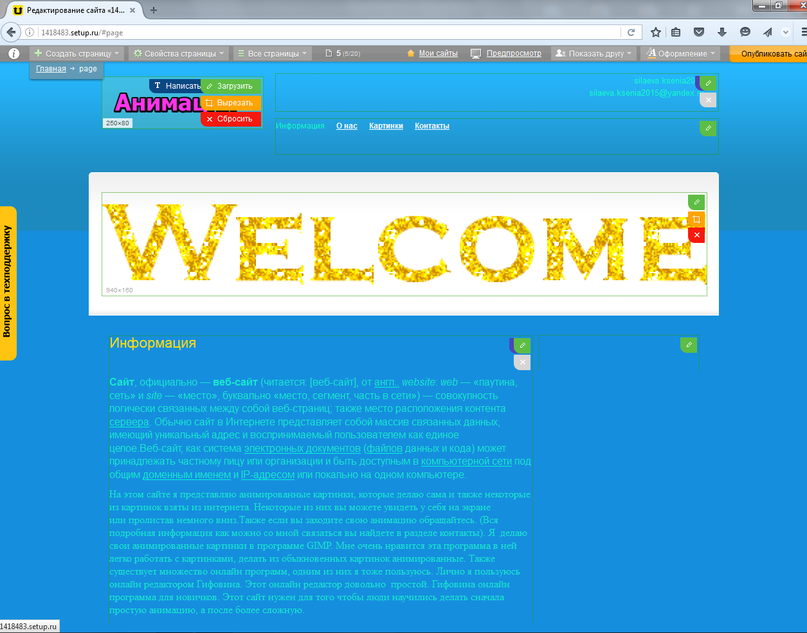

Рисунок 7. Страница с информацией

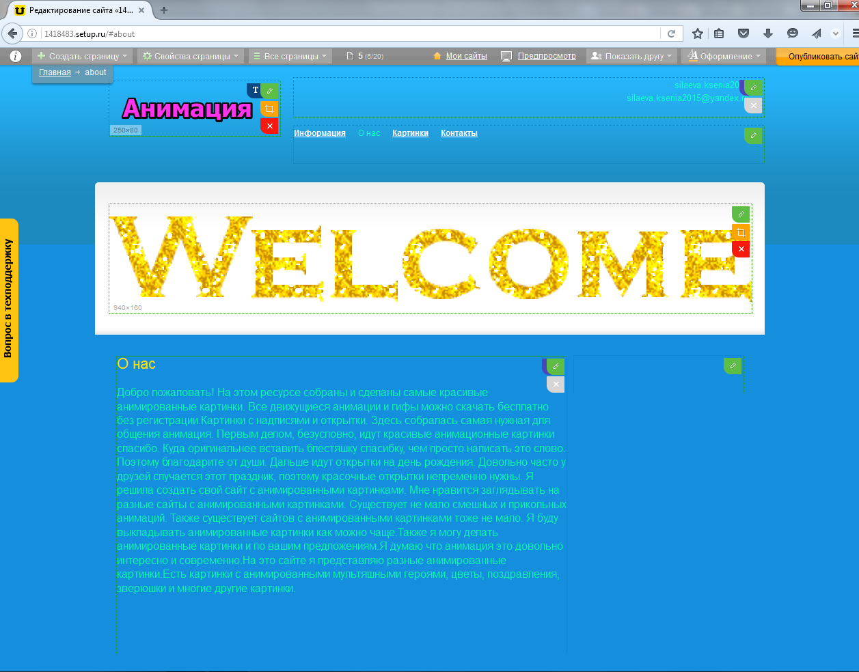

Рисунок 8. Страница о моем сайте

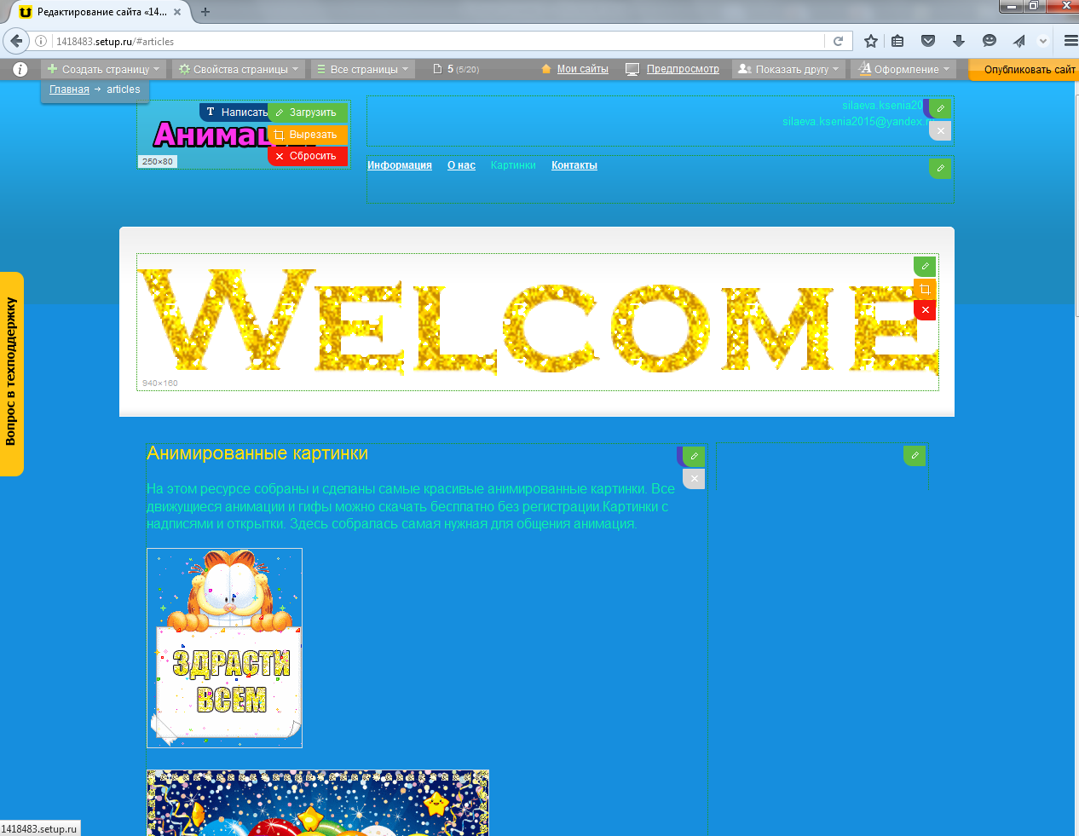

Рисунок 9. Страница с анимированными картинками

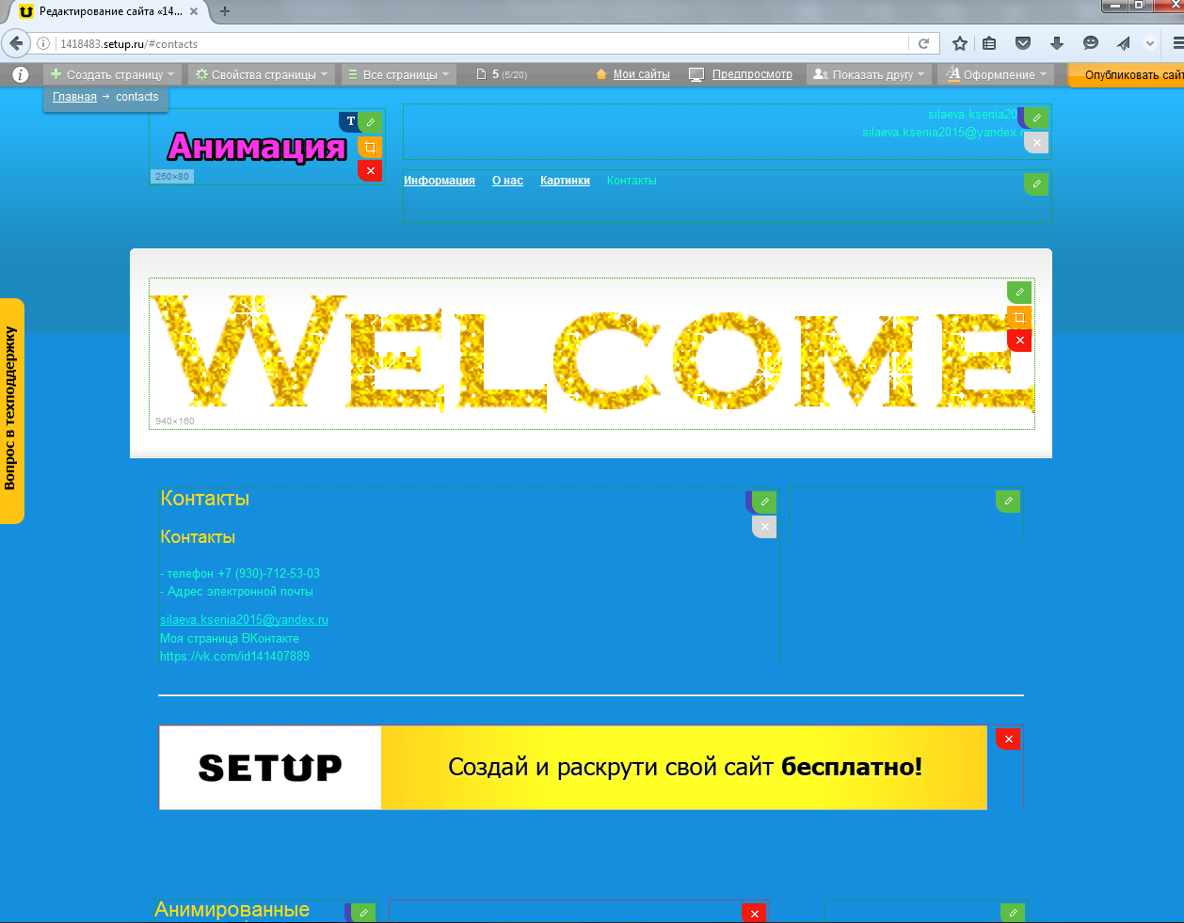

Рисунок 10. Мои контакты